Программа «Таймер»

- Данная программа предназначена для отсчета интервалов времени, заданных пользователем.
- Для отсчета интервалов существуют режимы работа : звуковой и текстовый.
  - Звуковой режим работы
    - Звуковой режим работы программы предназначен для отсчета равных интервалов времени (заданных в поле ввода 1) посредством воспроизведения звукового файла.
    - Интерфейс звукового режима работы приложения «Таймер».
      - Ожидание
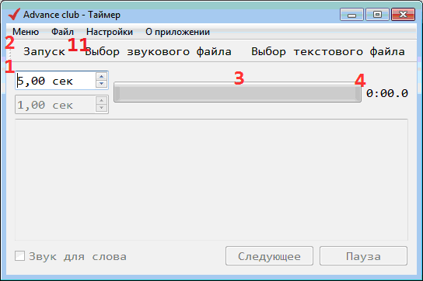
      - Работа
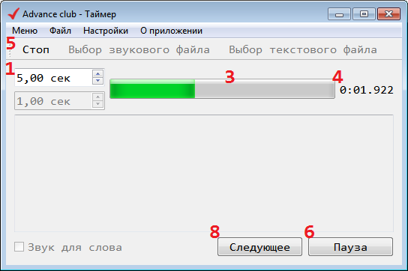
      - Пауза
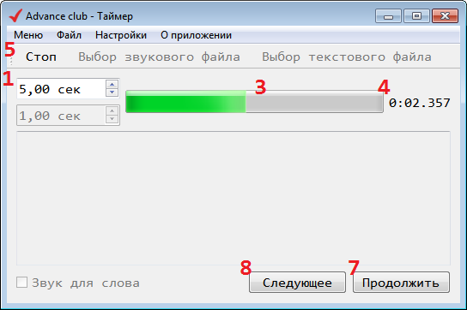
    - Для запуска звукового режима необходимо выставить необходимый интервал таймера в секундах (поле ввода 1) и нажать на кнопку «Запуск» (2).
      - Если был выбран текстовый режим работы, то вам необходимо сбросить выбранный текстовый файл – выбрав в меню «Файл» -> «Сбросить текстовый файл»
    - Остаток времени до завершения «цикла» можно посмотреть на индикаторе прогресса таймера (3) и подписи (4).
    - Для остановки работы без сохранения текущего остатка времени необходимо нажать кнопку «Стоп»(5).
    - Для приостановки работы алгоритма с сохранением текущего остатка времени таймера необходимо нажать кнопку «Пауза» (6). Для возобновления работы необходимо нажать появившуюся кнопку «Продолжить» (7).
    - При необходимости нового запуска таймер без сохранения текущего остатка времени таймера необходимо нажать на кнопку «Следующее» (8).
    - Для изменения интервала воспроизведения аудио файла необходимо ввести новое значение в поле ввода 1. Данное изменение можно выполнить без остановки таймера (следующий промежуток будет запущен с новым значением, считанным из поля ввода 1).
    - Для смены звукового файла, проигрываемого в начале каждого цикла таймера, нажмите кнопку «Выбор звукового файла» (10).
      - В появившемся окне необходимо выбрать один из доступных звуковых файлов и нажать на кнопку «Выбор»
      - Первоначально в списке доступных отображаются «mp3» и «wav» файлы находящиеся в папке с программой и доступные в системе (в папке Windows/Media).
      - При необходимости добавить свой аудио файл в список нажмите на кнопку «Добавить» и укажите путь к файлу – этот файл появится в конце списка доступных аудио файлов.
      - При выделении в списке одного из файлов будет автоматически воспроизведено его содержимое.
        - Если файл не воспроизводиться при выделении, то и по таймеру он воспроизводиться не будет.
        - При проблемах воспроизведения аудио файлов выполните поиск и установку аудио кодеков (например, бесплатный набор K-Lite Codec Pack).
      - Для выхода из окна выбора аудио файла без сохранения нажмите на кнопку «Отмена».
  - Текстовый режим работы
    - Текстовый режим работы программы предназначен для отображения текстовой информации (строк или слов) на заданный пользователем интервал времени (заданных в полях ввода (1а) и (1б)).
    - Интерфейс текстового режима работы приложения «Таймер».
      - Ожидание
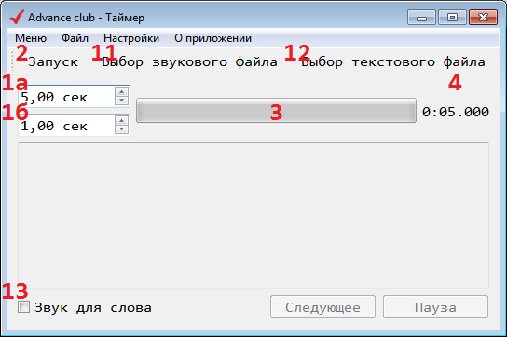
      - Работа
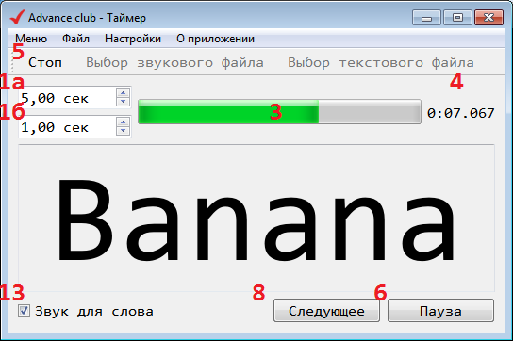
      - Паузы
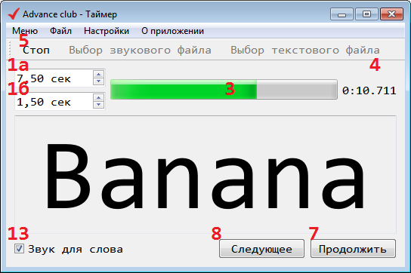
    - Для выбора файла необходимо нажать кнопку «Загрузить текстовый файл» (12). 2.1.2.1
      - Выбранный файл будет отображаться построчно с игнорированием пустых строк и строк, которые полностью состоять из пробелов, табуляций и символов перехода строки.
    - Для запуска текстового режима работы необходимо выбрать текстовый файл, задать интервал отображения строки (поле ввода (1а)) и интервал отображения каждого символа в строке (поле ввода 1б) и нажать на кнопку «Запуск»(2).
      - Время отображения каждой строки рассчитывается по следующей формуле
T = «Поле ввода 1а» + «Поле ввода 1б» * количество символов в строке.
    - При окончании показа каждая строка файла помечается как успешная / не успешная (выученная / не выученная).
      - Для того чтобы пометить строку как успешно пройденное (выученное) необходимо до момента окончания времени отображения строки нажать на кнопку «Следующее» (8).
      - Если за время T (см. п. 2.2.4.1 ) не была нажата кнопка «Следующее» (8), то строка считается не пройденной (не выученной).
    - После отображения всех строк выбранного текстового файла пользователю будет показано окно со статистической информацией о выполнении задания.
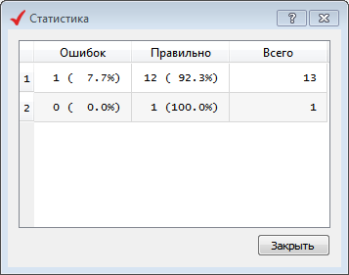
      - При наличии хотя бы одной не успешно пройденной строки (см. 2.2.5 ) доступен новый раунд, в котором необходимо пройти заново все ошибки (не выученные строки).
      - При отсутствии ошибок при нажатии на кнопку «Запуск» (2) будет заново выведено окно статистики.
    - При запуске текстового режима работы, фокус ввода автоматически ставиться на кнопку «Следующее» (8), поэтому после запуска по нажатию на клавишу «пробел» будет нажиматься кнопка «Следующее» (8).
      - Если пользователем будет изменить фокус на другой элемент управления (см. 2.1.8 ), то для нажатия использования клавиши «пробел» необходимо единожды нажать на кнопку «Следующее» (8) с помощью манипулятора мышь.
    - При необходимости включить/выключить звуковое сопровождения необходимо выполнить переключение элемента (13).
    - Для изменения шрифта отображаемой строки необходимо выбрать в меню «Настройки» -> «Фон слова» и задать новый шрифт.
- Поля ввода времени (1а/б) автоматически сохраняются при изменении и выставляются при новом запуске программы

